微光，到达更远处
设计：经开区心育团队 执教：孙伟
【设计理念】
《中小学心理健康教育指导纲要》中明确指出“认识自我”在小学心理健康教育中的重要地位。同时研究指出，引导儿童形成积极的自我概念在整个儿童教育目标中具有特殊地位。其中，经常对自己做出肯定性的评价是引导儿童形成积极的自我概念中最为明显的标志。
五年级学生正进入自我意识发展的第二个关键期，开始面临自我认识方面的难题，自我概念尚未完整建立。此时，开展相关主题的心理健康教育课非常必要。本课主抓“引领学生对自己做出肯定性评价”这一要点，重点在于引导学生对自己做出肯定评价，并找到使积极点持续发展的方法。“自我概念”对五年级学生来说是一个抽象的概念，因此借助“微光”来比喻学生拥有的积极点。通过意境冥想、自我暗示、头脑风暴等方式，紧紧围绕本课教学目标，层层递进，引导学生树立积极看待自我的阳光心态。
【教学目标】
1.了解与理解：了解每个人都拥有闪光的积极点。
2.尝试与学习：尝试积极关注自我，并学会深化拓展积极点的方法。
3.体验与感悟：分享团体合作的喜悦，体验由积极自我概念带来的积极向上的心态。
【适用年级】
五年级
【课前准备】
“神奇的小东西”、微光卡、能量卡、记号笔、板贴。
【教学过程】
课堂约定：积极参与、真诚开放、认真倾听、绝对保密。

教学环节 | 教学过程 | 设计意图
一、寻一束别样的微光 | 教师：今天，老师为大家带来一件神奇的小东西作为见面礼物。需要你做到这两点：闭眼，跟随我的指导语和它做一次亲密接触。准备好了吗？（学生回应）现在请你闭上眼睛、端正坐好、摊开左手、掌心朝上。耐心等候它的到来！（小组长分发“神奇的小东西”）现在，这个神奇的小东西已经来到你的手上啦！你可以摇一摇、晃一晃，感受它的重量。伸出右手食指碰一下，摸摸它的外表。拿起它放到鼻子下面，深深吸一口气，咦？这是什么气味？伸出舌头舔上一口，嗯，真想尝一尝呀！那就放进嘴巴，尽情地咬上几口，感受它的味道。同时，也请你回顾和它接触的全过程。体验好了，再睁开眼睛。  学生跟随教师指导语，和“神奇的小东西”亲密接触。  教师：下面，请同学们说一说这个神奇的小东西带给你什么感受？  学生分享。  教师：我们给予小东西的关注，让我们寻到了它身上别样的微光。那在我们的身上，会散发哪些微光呢？ 【板贴：微光】 | 1.活跃课堂气氛；  2.为下一个环节“自我扫描，发现微光”做铺垫，自然过渡。
二、自我扫描，发现微光 | 教师：请你闭眼，双手交叉、放在胸前，给自己力量，全身心投入自我扫描。每个人身上都散发着一束束微光，它来自我们拥有的积极点。请扫描你的身体、外表，找找让你满意的地方……嗯，你找到了，给自己一个笑容……再看看你的学习、特长方面表现不错的地方……接着扫描你和父母、同学相处的画面，找到表现特别棒的地方，点头给自己肯定！  学生闭眼进行自我扫描。  教师：嗯，你不断地发现让自己满意的积极点，真是开心！那现在，睁开眼睛把它们写到微光卡上吧！  学生：认真填写微光卡片。  教师：同学们写得真认真！接下来组内轮流分享，每位同学坚定读出自己的积极点！  学生：组内分享。  教师：那现在，请同学们大胆说一说！让这积极的光照亮更多的人！  学生：积极分享。 | 1.通过冥想这一心理技术，引导学生进行积极想象，找到自己身上的积极点；  2.组内轮流分享环节既进行了积极的自我肯定，又借助团体动力收获同伴关注与支持。
三、点亮微光，蓄满能量 | 教师：我们带着微光一路前行，就像参加一场马拉松长跑，一起来看一看……（播放视频）  学生：观看视频。  教师：运动员借助了不少方法坚持马拉松，说说你看到的？  学生：分享。  教师：在人生这场马拉松中，我们也要及时蓄满能量。那下面，就以小组为单位去寻找点亮微光的方法！并把它分点记录在能量卡上。开始吧！  学生：小组讨论并记录。  教师：好，时间到。同学们都献计献策，讨论场面非常热烈！接下来请各小组代表上台汇报，分享你们的好方法。  学生：小组展示汇报。  教师：第一小组为我们带来了1/2/3个方法，有不同方法的小组请继续上台分享。（继续小组展示）看到这么多的方法，深深感受到集体智慧总动员的丰硕成果！相信总有一条适合你，请你找到它具体运用，写到微光卡的中心位置。  学生：写下适合自己的具体方法。 | 视频导入引导学生理解为自己的积极点及时注入能量的重要性，并通过团体合作找到适合自己的方法。
四、整装待发，到达更远处 | 教师：那下面请同学们说说适合自己的好方法。  学生：分享。  教师：现在，我想请所有同学站起来，用自己最有活力、最自信的声音，说出自己拥有的闪光点和今天成功找到的好方法！大胆一点，开始吧！  学生：每一位同学自信亮出自己的闪光点和能量补给方法。  教师总结：这节课，每位同学都发现了自己闪着光的积极点，找到了给积极点持续注入能量的好方法。相信此刻我们整装待发，伴着微光蓄满能量，一路高歌前进，一定能成为活力满满的小太阳，到达更远处！ 【板贴：到达更远处】 | 在聆听他人方法和积极自我暗示的过程中，激情高涨，带着积极点和方法结束本课、回归生活。

【附件】
- 微光卡
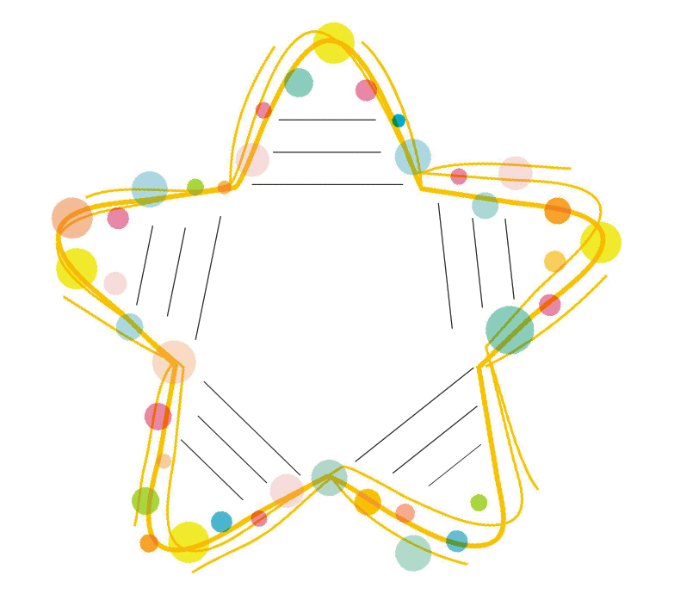
- 能量卡
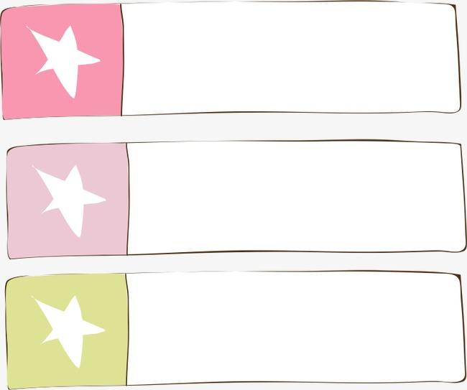
【板书】


微光，到达更远处处





